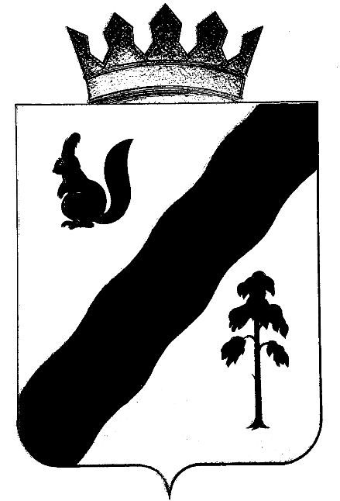
ПОСТАНОВЛЕНИЕ
АДМИНИСТРАЦИИ ГАЙНСКОГО МУНИЦИПАЛЬНОГО ОКРУГА
ПЕРМСКОГО КРАЯ
17.03.2020 |  | № | 21

О внесении изменений в Устав муниципального
казенного учреждения «Отдел жилищно-коммунального
хозяйства», утвержденный постановлением
администрации Гайнского муниципального
района от 12.07.2019 №321-245-01-08

В соответствии с Законом Пермского края от 20.06.2019 №423-ПК « Об образовании нового муниципального образования Гайнский муниципальный округ», на основании постановления администрации Гайнского муниципального округа Пермского края от 16.03.2020 № 2 «О возложении функций и полномочий учредителя в отношении муниципальных, унитарных, бюджетных и автономных учреждений»,
администрация Гайнского муниципального округа ПОСТАНОВЛЯЕТ:
1. Внести в Устав муниципального казенного учреждения «Отдел жилищно-коммунального хозяйства», утвержденного постановлением администрации Гайнского района Пермского края от 12.07.2019 № 321-245-01-08 «Об утверждении Устава муниципального казенного учреждения «Отдел жилищно-коммунального хозяйства» следующие изменения:
1.1. п.1.5 изложить в новой редакции: « 1.5 Учредителем Казенного учреждения является муниципальное образование «Гайнский муниципальный округ пермского края». Функции и полномочия учредителя от имени муниципального образования «Гайнский муниципальный округ Пермского края» осуществляет администрация Гайнского муниципального округа (далее – Учредитель)».
1.2. По тексту Устава слова «Гайнский муниципальный район» заменить на слова «Гайнский муниципальный округ» в соответствующем падеже.
2. Уполномочить директора МКУ «Отдел ЖКХ» Маскалева Анатолия Степановича на проведение процедуры регистрации изменений в Устав муниципального казенного учреждения «Отдел жилищно-коммунального хозяйства» в регистрирующем органе.
3. Настоящее постановление вступает в силу с момента подписания.

Глава муниципального округа – глава администрации
Гайнского муниципального округа Е.Г. Шалгинских

